Kostenfreie Deutschlernangebote für Ukrainer*innen

https://www.jicki.de/deutsch-ukrainisch/
Kostenlose Deutschkurse
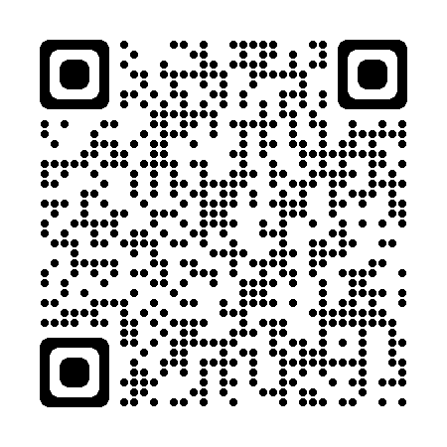

https://de.babbel.com/de/magazine/babbel-ukraine
Kostenlose Sprachlern-App

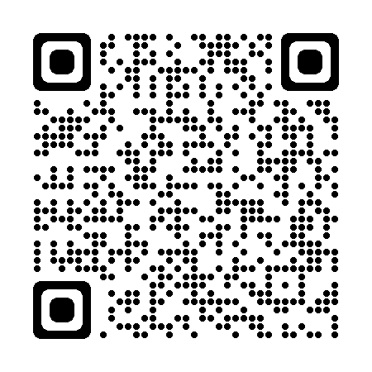
https://learngerman.dw.com/uk
Mit dem Deutschtrainer können Sie Vokabeln lernen
und Ihre Aussprache verbessern.

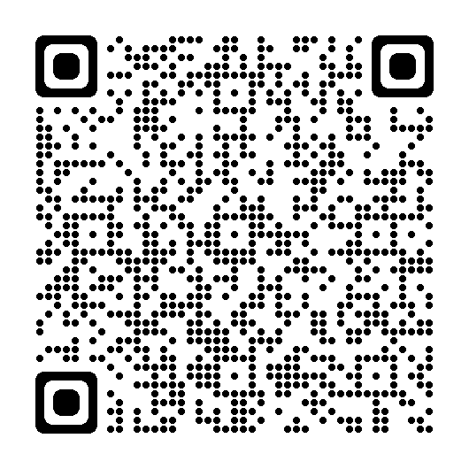
https://deutsch-lernen.zum.de/wiki/Willkommen-Materialien_Ukraine#Zeichner_bauen_Br.C3.BCcken
Lernplattform mit vielen Möglichkeiten
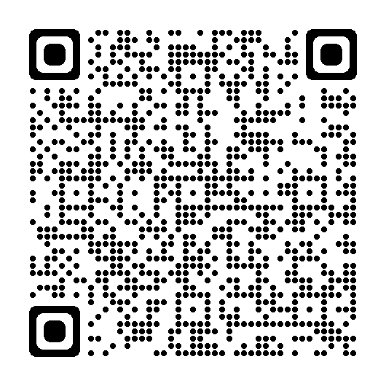

https://www.vhs-lernportal.de/
Kostenlose Deutschkurse online, nach Registrierung.
Anleitung für Registrierung auf Ukrainisch vorhanden.

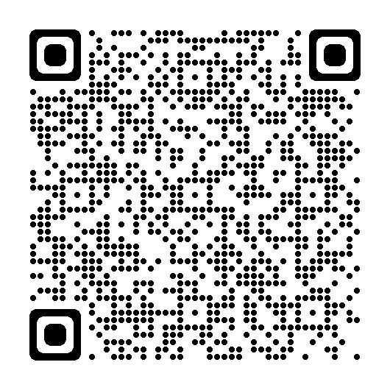

https://ankommenapp.de/APP/DE/Startseite/startseite-node.html
Sprachlern-App für Anfänger*innen zum kostenlosen Download.

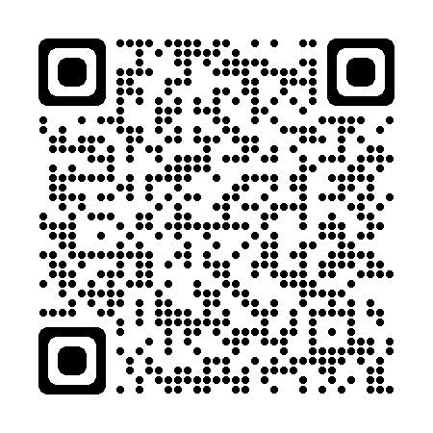

https://www.goethe.de/de/spr/ueb.html
Viele kostenlose Medien zum Deutsch lernen:
Apps mit Lernmaterialien, Videos, Podcasts und Spiele
bis zu Social Media- und Community-Angeboten.
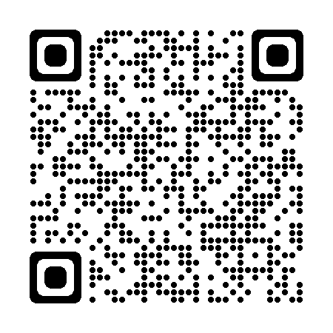

https://www.youtube.com/c/24hDeutsch
Erklärvideos, die zusätzlich zu anderen Deutschlernangeboten
Grammatik-Wortschatz und Landeskundeinformationen vermitteln
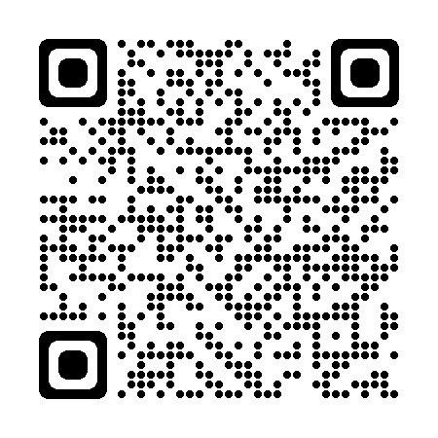

https://learngerman.dw.com/de/c-36519687
Videoserie und viele interaktive Übungen
vermitteln Lerninhalte unterhaltsam und praxisnah.
Für Anfänger ab A1.
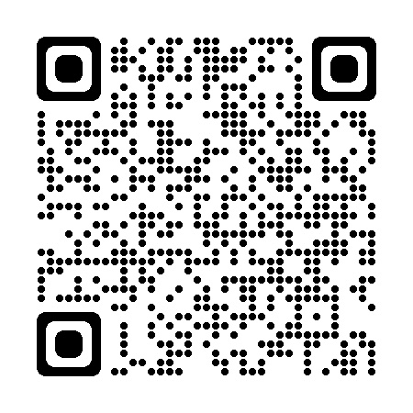
https://home.little-world.com/
Sprachpatenschaften für fortgeschrittene Deutschlernende

